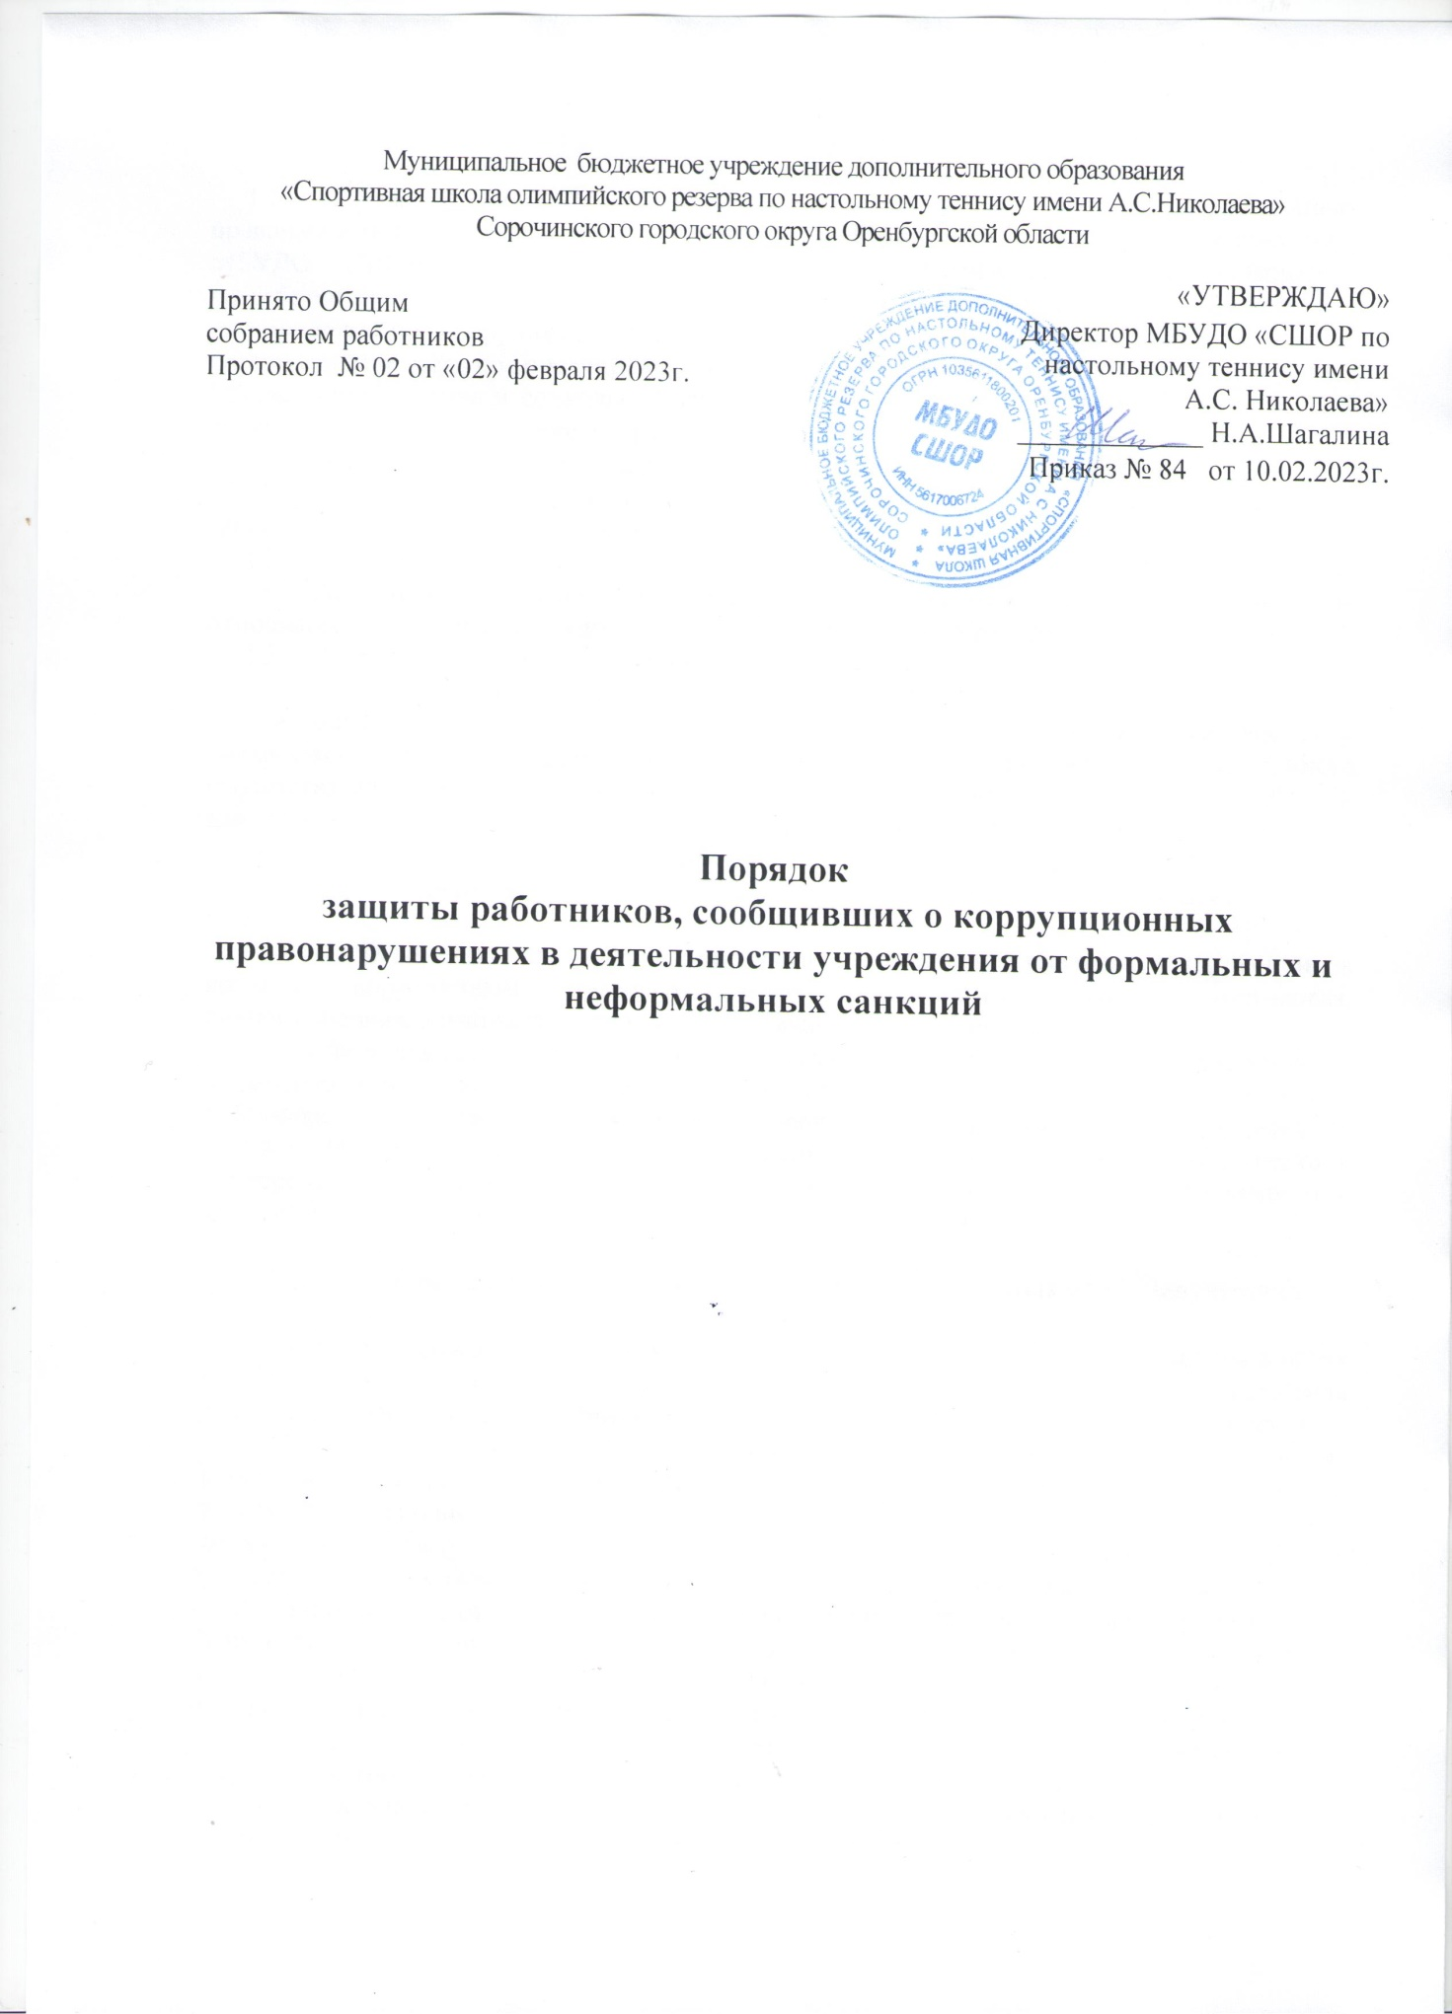

Муниципальное бюджетное учреждение дополнительного образования
«Спортивная школа олимпийского резерва по настольному теннису имени А.С.Николаева»
Сорочинского городского округа Оренбургской области
«УТВЕРЖДАЮ»
Директор МБУДО «СШОР по настольному теннису имени
А.С. Николаева»
_____________ Н.А.Шагалина
Приказ № 84 от 10.02.2023г.

Приказ № ___ от «____»____2015г.
Принято Общим
собранием работников
Протокол № 02 от «02» февраля 2023г.

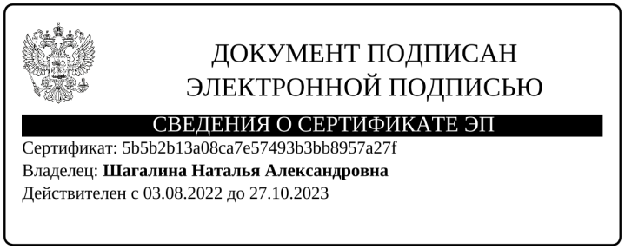

Порядок
защиты работников, сообщивших о коррупционных
правонарушениях в деятельности учреждения от формальных и неформальных санкций

1. Общие положения
1.1. Настоящий Порядок защиты работников, сообщивших о коррупционных правонарушениях в деятельности учреждения, от формальных и неформальных санкций в МБУДО «СШОР по настольному теннису имени А.С.Николаева» (далее – Порядок) разработан в соответствии с Федеральным законом от 25.12.2008 № 273-ФЗ «О противодействии коррупции», Методических рекомендаций по разработке и принятию организациями мер по предупреждению и противодействию коррупции, утвержденных Министерством труда и социальной защиты РФ от 08 ноября 2013 года и Положением об антикоррупционной политике в учреждении.
1.2. Действия настоящего Порядка распространяются на всех работников МБУДО «СШОР по настольному теннису имени А.С.Николаева» (далее – Учреждение) вне зависимости от уровня занимаемой должности.
1.3. Термины и определения:
1.3.1. Работники учреждения – физические лица, состоящие с Учреждением в трудовых отношениях на основании трудового договора, эффективного контракта.
1.3.2. Коррупция – злоупотребление служебным положением, дача взятки, получение взятки, злоупотребление полномочиями, коммерческий подкуп либо иное незаконное использование физическим лицом своего должностного положения вопреки законным интересам общества и государства в целях получения выгоды в виде денег, ценностей, иного имущества или услуг имущественного характера, иных имущественных прав для себя или для третьих лиц либо незаконное предоставление такой выгоды указанному лицу другими физическими лицами. Коррупцией также является совершение перечисленных деяний от имени или в интересах юридического лица (пункт 1 статьи 1 Федерального закона № 273-ФЗ).
1.3.3. Коррупционное правонарушение – деяние, обладающее признаками коррупции, за которые нормативным правовым актом предусмотрена гражданско-правовая, дисциплинарная, административная или уголовная ответственность.
1.3.4. Формальные санкции – меры воздействий, применяемые в соответствии с определёнными правилами (например, меры дисциплинарного взыскания) в отношении работника, сообщившего о коррупционных правонарушениях в деятельности учреждения.
1.3.5. Неформальные санкции – спонтанные, эмоционально окрашенные реакции непосредственного руководителя или коллег на поведение работника, сообщившего о коррупционных правонарушениях в деятельности учреждения.

2. Порядок защиты работников, сообщивших о коррупционных правонарушениях в Учреждении.
2.1. Защите подлежат работники, уведомившие работодателя о фактах обращения в целях склонения их к совершению коррупционного правонарушения (о фактах совершения другими работниками Учреждения) в связи с исполнением им должностных обязанностей.
2.2. Уведомление работника о фактах обращения в целях склонения его к совершению коррупционного правонарушения (о фактах совершения другими работниками Учреждения) в связи с исполнением им должностных обязанностей, подаётся непосредственно должностному лицу, ответственному за коррупционные правонарушения, по форме, утверждённой приказом по учреждению (размещено на официальном сайте Учреждения).
2.3. Защита работников, сообщивших о коррупционных правонарушениях в деятельности
Учреждения, от формальных и неформальных санкций – это совокупность мер по обеспечению их защиты работодателем на время проведения процедур проверки сообщений о коррупционном правонарушении, а в случае необходимости и после их окончания.
2.4. Для эффективной защиты работников, сообщивших о коррупционных правонарушениях, применяется комплекс мер, который включает в себя:
2.4.1. Обеспечение конфиденциальности сведений о работнике, сообщившем о коррупционных правонарушениях в деятельности учреждения.
2.4.2. Защита от неправомерного увольнения и иных ущемлений прав и законных интересов в рамках исполнения должностных обязанностей и осуществления полномочий
(перевод на нижестоящую должность, лишение или снижение размера премии, перенос времени отпуска, привлечение к дисциплинарной ответственности в период рассмотрения
представленного работником уведомления).
2.4.3. Меры прокурорского реагирования.
2.5. В случае проведения в отношении работника, ранее сообщившего о коррупционных
правонарушениях в деятельности учреждения, служебной проверки, следствием которой по мнению работника может стать применение в отношении него мер дисциплинарного характера (привлечение к дисциплинарной ответственности), материалы служебной проверки по ходатайству работника могут быть предварительно рассмотрены на заседании Комиссии по соблюдению требований к служебному поведению работников и урегулированию конфликта интересов.
2.6. Ходатайство работника, ранее сообщившего о коррупционных правонарушениях в деятельности учреждения, должно быть подано одновременно с предоставлением письменных объяснений о причинах и обстоятельствах допущенного нарушения, которые работник представляет работодателю в порядке статьи 193 Трудового кодекса Российской Федерации в ответ на предъявление соответствующего требования работодателя, либо иного лица, уполномоченного на проведение служебной проверки.
2.7. В случае привлечения к дисциплинарной ответственности работника, ранее сообщившего о коррупционных правонарушениях в деятельности учреждения, дисциплинарное взыскание может быть обжаловано работником в государственную инспекцию труда и (или) органы по рассмотрению индивидуальных трудовых споров на общих основаниях.

3. Ответственность
3.1. В случае сообщения работником заведомо ложной информации, несоответствующей
действительности, либо информации, порочащей честь и достоинство другого работника учреждения, он может быть привлечён к ответственности, установленной действующим законодательством.

